Resumen—Se presenta el diseño e implementación de una infraestructura distribuida híbrida para la gestión de una clínica veterinaria, basada en la integración de una capa transaccional (OLTP) de microservicios REST contenerizados con una plataforma de análisis distribuido (OLAP), orquestadas conjuntamente mediante Docker Swarm sobre un entorno virtualizado con Vagrant. La capa OLTP gestiona reservas, usuarios y catálogo de servicios a través de tres microservicios independientes respaldados por MySQL 8/InnoDB, expuestos mediante HAProxy como API Gateway. Los datos operacionales fluyen hacia un clúster Apache Spark (1 Master + 2 Workers) a través de un puente ETL asíncrono basado en scripts Python y archivos CSV almacenados en Hadoop HDFS, donde son procesados en modo Batch y utilizados para entrenar modelos predictivos con Spark MLlib. Los resultados analíticos son visualizados en un dashboard reactivo desarrollado con Streamlit. Las pruebas realizadas con Apache JMeter reportaron un throughput de 333.1 req/s con 0% de errores bajo 6,000 solicitudes concurrentes, y las pruebas de escalabilidad sobre el clúster Spark evidenciaron un speedup de 1.75× al duplicar los Workers. La arquitectura es cloud-ready y escalable horizontalmente sin modificación del código fuente.
Proyecto Final Módulo Infraestructura
Marín, Alejandro. Gurrute, Saith. Castillo, Juan Pablo.
Universidad Autonoma de Occidente

Abstract—A hybrid distributed infrastructure for a veterinary clinic management system is presented, integrating a containerized OLTP microservices layer with a Big Data OLAP analytics platform, both orchestrated under Docker Swarm on Vagrant-provisioned Ubuntu VMs. The OLTP tier consists of three domain-specific RESTful microservices (Users, Services, Orders) backed by MySQL 8/InnoDB, exposed through an HAProxy L7 API Gateway. Operational data is decoupled from analytical workloads via Python ETL scripts that extract denormalized records from MySQL and deposit them as CSV files into a Hadoop HDFS cluster. An Apache Spark 3.x engine (1 Master + 2 Workers) performs distributed Batch processing and trains predictive models via MLlib (Linear Regression, K-Means). Analytical results are persisted in HDFS and consumed by a Streamlit reactive dashboard. The architecture is logically distributed through container-level parallelism and Overlay Networks, and is topologically hardware-agnostic, enabling horizontal scaling to multi-host Cloud environments without source code modifications.

Introducción
El presente proyecto propone el diseño e implementación de una plataforma distribuida para la gestión de servicios veterinarios y de cuidado para mascotas. La solución integra una aplicación basada en microservicios y APIs REST con una infraestructura de procesamiento de datos distribuido, permitiendo administrar operaciones de negocio y, paralelamente, generar análisis y métricas estratégicas a partir de los datos generados por los usuarios.
La arquitectura fue desplegada sobre un entorno virtualizado compuesto por dos máquinas virtuales Ubuntu aprovisionadas mediante Vagrant. La primera máquina virtual centraliza la capa de procesamiento y orquestación del sistema, alojando Docker Swarm, HAProxy, los microservicios backend, MySQL, Apache Spark, Hadoop HDFS y el dashboard analítico Streamlit. La segunda máquina virtual contiene exclusivamente el frontend web desarrollado en Apache/PHP, encargado de la interacción con los usuarios.
A nivel funcional, el sistema se divide en dos capas principales. La capa transaccional (OLTP) gestiona las operaciones operativas del sistema mediante microservicios desacoplados que consumen y almacenan información en MySQL. Posteriormente, scripts desarrollados en Python extraen y transforman los datos operacionales en datasets CSV utilizados por la capa analítica (OLAP). Estos datasets son procesados mediante Apache Spark y MLlib para ejecutar tareas Batch y modelos de Machine Learning, almacenando finalmente los resultados en Hadoop HDFS para su visualización mediante Streamlit.

ANÁLISIS
A. Selección del Dataset Objetivo
El sistema procesa tres datasets CSV de la clínica veterinaria con un esquema maestro-hecho (total ≈ 360 KB), diseñados como fuentes duales: alimentan la capa OLTP en tiempo de ejecución y constituyen el corpus analítico para Spark MLlib.
TABLA I Datasets del Sistema — Dimensión y Función Arquitectónica
Dataset | Dimensión / Peso | Función en la Arquitectura
Usuarios | 1,000 reg. · 11 attr. · 86.1 KB | Tabla maestra (PK numérica id). Almacena credenciales, perfil demográfico y ciudad. Eje de segmentación K-Means.
Servicios | 15 reg. · 7 attr. · < 1 KB | Catálogo de dimensiones estático. Define oferta, precio, cupos y marca de insumos (PetGroom, BioZoo).
Reservas | 5,000 reg. · 7 attr. · 273.6 KB | Tabla transaccional. FK implícitas a Usuarios (emailCliente) y Servicios (nombreServicio). Variable objetivo principal de MLlib (precioTotal, fecha, estado).
El campo emailCliente actúa como FK implícita entre Reservas y Usuarios, habilitando joins distribuidos en Spark. La variable precioTotal, junto con las marcas de tiempo de fecha, constituye el vector objetivo del modelo de Regresión Lineal. La cardinalidad de Reservas (5,000 registros) determina el corpus de entrenamiento MLlib, con partición 80/20 (train/test).

B. Generación y Selección de Alternativas de Solución
El diseño exige un stack capaz de soportar paralelismo computacional OLAP, orquestación multi-contenedor, almacenamiento distribuido tolerante a fallos y visualización reactiva, todo dentro de las restricciones de un entorno académico virtualizado con Vagrant. Se evaluaron cinco categorías tecnológicas con criterios de escalabilidad horizontal, rendimiento, overhead operativo, integración Big Data y viabilidad académica [1][2][3][4][5].
TABLA II Evaluación Comparativa de Alternativas Tecnológicas
Categoría | Opción A | Opción B | Seleccionado | Criterio Determinante
Orquestación | Docker Compose | Kubernetes | Docker Swarm | Soporte  multi-nodo nativo;
Cómputo OLAP | Python local | Hadoop MapReduce | Apache Spark 3.x | API DataFrame unificada  para Batch  + MLlib
Almacenamiento | FS local | Base de datos SQL | Hadoop HDFS | Distribución de bloques con replicación
Balanceo / Gateway | Sin balanceador | Nginx | HAProxy | integración estable con Swarm
Visualización  BI | Flask + JS | Power BI (SaaS) | Streamlit | Python  nativo; integración directa  con DataFrames Spark;
La combinación seleccionada —Docker Swarm + Spark + HDFS + HAProxy + Streamlit— maximiza la potencia analítica distribuida minimizando el overhead de administración. Kubernetes fue descartado por la inviabilidad de su plano de control en el entorno de RAM restringido; Hadoop MapReduce, por su modelo I/O intensivo que imposibilita latencias competitivas; Power BI, por su naturaleza SaaS que rompe la arquitectura on-premise contenerizada.

C. Definición de la Arquitectura Completa del Sistema
Con el objetivo de integrar una aplicación transaccional basada en microservicios con una plataforma de análisis distribuido, se diseñó una arquitectura híbrida orientada a separar las cargas operacionales (OLTP) de las cargas analíticas (OLAP). La solución permite gestionar operaciones en tiempo real relacionadas con servicios veterinarios y, simultáneamente, ejecutar procesos de analítica masiva y modelos predictivos sobre la información histórica generada por el sistema.
La arquitectura fue implementada bajo un enfoque de contenerización utilizando Docker y Docker Swarm como plataforma de orquestación lógica. Esto permitió encapsular todos los servicios en contenedores independientes, facilitando el aislamiento de dependencias, la escalabilidad y la interoperabilidad entre componentes.
Desde la perspectiva física, el sistema se despliega sobre dos máquinas virtuales Ubuntu aprovisionadas mediante Vagrant. La primera máquina virtual centraliza el núcleo de cómputo y procesamiento distribuido, incluyendo los microservicios backend, la base de datos relacional, el clúster Apache Spark, Hadoop HDFS, HAProxy y el dashboard analítico. La segunda máquina virtual está dedicada exclusivamente al frontend web, permitiendo aislar la capa de presentación del procesamiento backend.
A nivel lógico, la arquitectura se divide en cuatro capas principales:
- Capa de Presentación: compuesta por el frontend Apache/PHP y el dashboard Streamlit, encargados de la interacción con usuarios y administradores.
- Capa de Servicios y Negocio: conformada por los microservicios REST de usuarios, servicios y órdenes, responsables de la lógica operacional.
- Capa de Persistencia y Procesamiento: integrada por MySQL, Apache Spark y Hadoop HDFS para almacenamiento transaccional y analítico.
- Capa de Orquestación y Comunicación: administrada mediante Docker Swarm y HAProxy para balanceo de carga y comunicación interna entre contenedores.
El flujo de datos inicia con las solicitudes realizadas desde el frontend hacia las APIs REST. Los microservicios procesan la lógica de negocio y almacenan la información en MySQL. Posteriormente, scripts desarrollados en Python extraen y desnormalizan los datos operacionales en archivos CSV utilizados como puente de integración hacia el ecosistema Big Data. Apache Spark consume dichos datasets para ejecutar procesos Batch y algoritmos de Machine Learning mediante MLlib. Finalmente, los resultados consolidados son almacenados en Hadoop HDFS y visualizados mediante Streamlit.
Aunque físicamente múltiples componentes distribuidos fueron concentrados dentro de una misma máquina virtual debido a restricciones de hardware del entorno académico, la arquitectura mantiene una distribución lógica real basada en contenedores independientes y redes overlay. Esto permite que el sistema pueda migrarse hacia un entorno multinodo real sin modificar la lógica de despliegue ni el código de la aplicación.
TABLA III Capas Arquitectónicas — Tecnología, Responsabilidad y Topología de Red
III. DISEÑO
Componente | Función | Relación
Frontend | Interfaz web | Consume APIs mediante HAProxy
HAProxy | Balanceador | Enruta tráfico a microservicios
Microservicios | Lógica de negocio | Persisten datos en MySQL
MySQL | Persistencia OLTP | Fuente de datasets CSV
Spark | Procesamiento Batch | Consume CSV y escribe en HDFS
HDFS | Almacenamiento OLAP | Guarda resultados analíticos
Streamlit | Visualización BI | Lee resultados desde HDFS

Propuesta del Pipeline, Componentes y Algoritmos
El pipeline de datos es unidireccional y determinista, compuesto por once componentes distribuidos en seis etapas: Presentación → Enrutamiento → OLTP → ETL → OLAP → BI. No existe streaming en producción; la ingesta analítica opera exclusivamente en modo Batch mediante el puente CSV.
Los algoritmos seleccionados de Spark MLlib son: (1) Regresión Lineal Distribuida sobre las variables precioTotal (respuesta), fecha ordinal y servicio codificado (predictoras), orientada a la estimación de ingresos futuros; y (2) K-Means (k=3) sobre vectores demográficos (ciudad, edad, frecuencia de reservas) para segmentación conductual de clientes.
1) Diagrama de Componentes
La Fig. 1 ilustra la topología lógica del sistema. Los tres microservicios operan desacoplados entre sí dentro de la red privada red-almacen, compartiendo únicamente el motor MySQL 8. El bloque analítico (Spark Master/Workers, HDFS NameNode/DataNode, Streamlit) opera en mascotas-network, completamente aislado del plano transaccional. HAProxy actúa como el único punto de acceso externo, enrutando mediante reglas ACL de capa 7 hacia ambas redes.
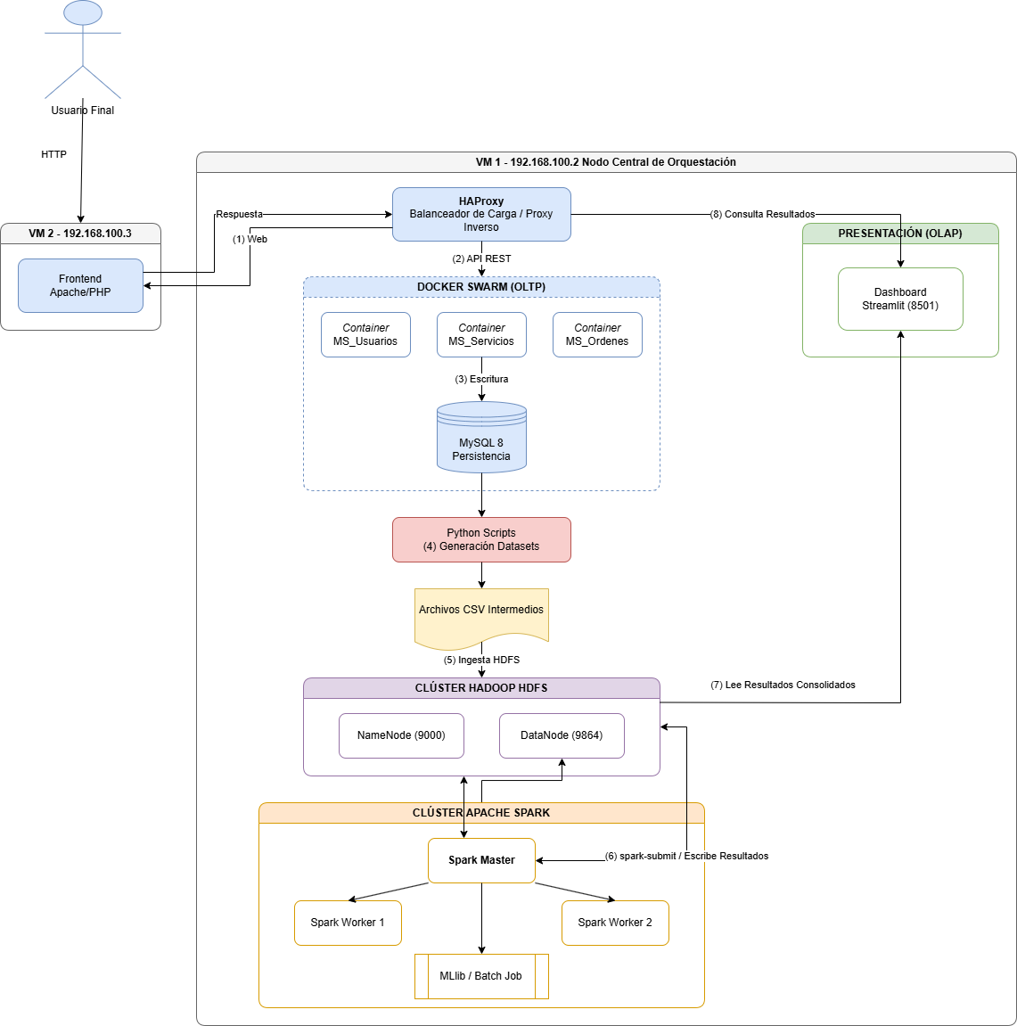
Fig. 1. Diagrama de componentes del ecosistema híbrido distribuido: plano OLTP (red-almacen) y plano OLAP (mascotas-network).
2) Relación y Flujo de Trabajo
El flujo de datos sigue ocho etapas secuenciales: (i) el usuario interactúa con el Frontend en VM2 y genera una solicitud HTTP; (ii) HAProxy evalúa la ruta mediante ACL L7 y balancea por Round-Robin hacia el microservicio destino; (iii) el microservicio ejecuta la lógica de dominio (validación de cupos, integridad referencial) y emite sentencias DML hacia MySQL 8; (iv) MySQL persiste el estado transaccional con garantías ACID; (v) los Scripts Python ETL ejecutan consultas desnormalizadas de solo lectura sobre MySQL y materializan los datasets CSV, depositándolos directamente en HDFS mediante el cliente Hadoop; (vi) el clúster Spark ingiere los bloques CSV desde HDFS aprovechando data locality, compila un DAG de transformaciones y ejecuta las operaciones Batch en paralelo sobre los dos Workers; (vii) MLlib entrena los modelos sobre los DataFrames distribuidos resultantes y escribe los artefactos de predicción en HDFS; (viii) Streamlit lee los artefactos analíticos desde HDFS y renderiza el dashboard interactivo, expuesto al administrador a través de HAProxy.
Este diseño garantiza que la base de datos MySQL 8 opere exclusivamente bajo carga transaccional de baja latencia, con independencia del volumen de datos históricos procesados por Spark en el backend analítico.
3) Descripción de Componentes
La Tabla IV presenta la matriz técnica completa de integración, especificando los flujos de entrada/salida y la dependencia crítica de cada componente.

TABLA IV Matriz Técnica de Integración — Componentes, Flujos y Dependencias

B. Diagrama de Despliegue
Componente | Entrada | Salida | Relación / Dependencia crítica
Frontend Apache/PHP | Interacción HTML5 del usuario | HTTP/JSON hacia HAProxy | En VM2. Accede al clúster vía HAProxy.
HAProxy | Tráfico HTTP externo :80 | Redirección interna | Único punto de exposición pública.
MS Usuarios / Servicios / Órdenes | JSON payloads REST | JSON + DML SQL → MySQL | Operan en red-almacen. Desacoplados entre sí. Persisten en MySQL 8.
MySQL 8 | DML del backend REST | Registros ACID indexados | Motor OLTP exclusivo. No recibe consultas analíticas directas.
Spark Master + 2 Workers | Bloques CSV desde HDFS | DataFrames de métricas Batch | Clúster jerárquico en mascotas-network. Escribe salidas analíticas en HDFS.
Spark MLlib | DataFrames normalizados | Modelos: regresión lineal, K-Means | Integrado en Workers. Artefactos persistidos en HDFS para consumo Streamlit.
Hadoop HDFS | CSV intermedios + salidas Spark | Bloques replicados HA | NameNode (metadatos) + 2 DataNodes (bloques). Repositorio OLAP central.
Streamlit | Artefactos analíticos de HDFS | Dashboard web :8501 | Completamente desacoplado de MySQL. Expuesto al admin vía HAProxy.
Docker Swarm | YAML declarativos (stack deploy) | Contenedores + Overlay Networks | Gobierna VM1. DNS interno automático. Redes: red-almacen y mascotas-network.
La Fig. 2 describe la topología física de despliegue. Docker Swarm gestiona dos redes Overlay independientes: red-almacen segrega los microservicios REST y MySQL 8; mascotas-network aísla el clúster Spark/HDFS y el servicio Streamlit. Ambas redes convergen únicamente en el balanceador HAProxy, que actúa como frontera de seguridad perimetral del clúster.

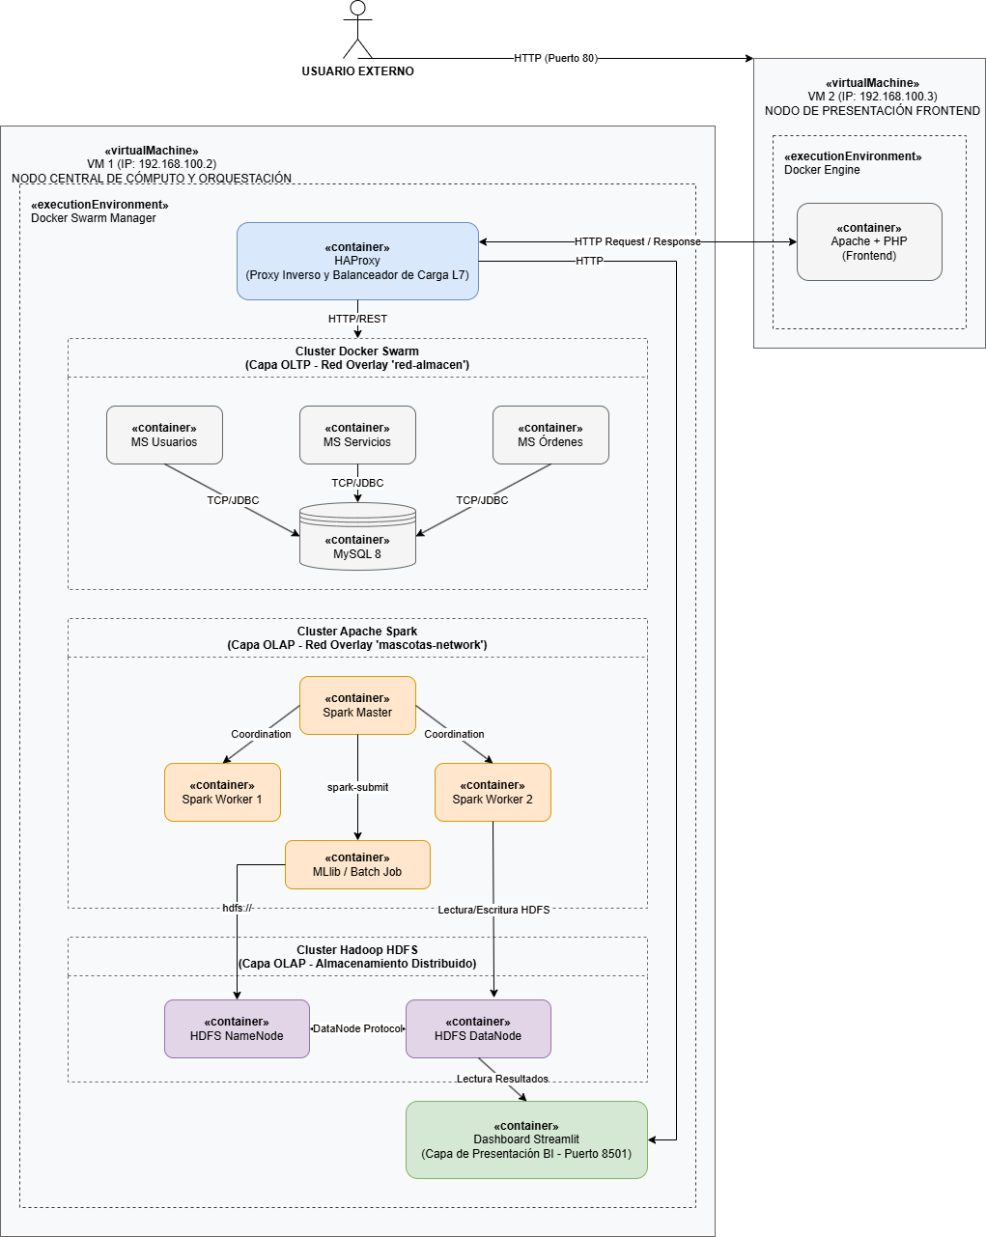
Fig. 2. Diagrama de despliegue: topología de VMs, redes Overlay Docker Swarm y distribución de contenedores.
La arquitectura de despliegue es cloud-ready: la migración a un entorno multi-host (p. ej., AWS EC2 + ECS en modo Swarm, o GCP con Container-Optimized OS) no requiere modificar el código fuente ni los stacks YAML declarativos. El incremento de Workers Spark y DataNodes HDFS se realiza mediante docker service scale, validando la elasticidad horizontal del diseño.

4) Justificación de los Algoritmos Analíticos
La selección de los algoritmos analíticos se realizó considerando criterios de eficiencia computacional, compatibilidad con procesamiento distribuido y capacidad de generar valor estratégico a partir de los datos históricos del sistema veterinario. Debido a las restricciones de hardware del entorno académico y a la necesidad de mantener una ejecución paralela sobre Apache Spark, se priorizaron algoritmos nativamente soportados por Spark MLlib y optimizados para arquitecturas in-memory distribuidas.
El modelo de Regresión Lineal Distribuida fue adoptado para estimar tendencias de ingresos y demanda futura de servicios. Este algoritmo supervisado permite modelar la relación entre variables históricas del sistema y proyectar comportamientos operacionales futuros con bajo costo computacional. Su integración nativa en Spark MLlib facilita el entrenamiento paralelo sobre múltiples workers, aprovechando la distribución lógica del clúster.
En el modelo implementado, la variable objetivo corresponde al campo precioTotal, mientras que las variables predictoras incluyen atributos derivados de las reservas, tales como fecha de atención, frecuencia histórica de consumo, categoría del servicio y ciudad del cliente. Durante el pipeline analítico, Spark transforma los datasets CSV en DataFrames distribuidos y posteriormente en vectores numéricos compatibles con MLlib. El entrenamiento se ejecuta bajo una partición 80/20 (training/testing), generando predicciones orientadas a la estimación de ingresos futuros, identificación de temporadas de alta demanda y soporte para decisiones administrativas.
Complementariamente, se implementó el algoritmo no supervisado K-Means para la segmentación de clientes según patrones de comportamiento y consumo. La elección de este algoritmo responde a su simplicidad matemática, bajo overhead computacional y capacidad de escalabilidad horizontal dentro de Spark MLlib. K-Means permite identificar agrupamientos sin requerir etiquetas previas, característica especialmente útil para escenarios de análisis exploratorio y clasificación conductual.
El modelo opera sobre vectores de características construidos a partir de variables como frecuencia de reservas, nivel de gasto acumulado, ciudad del cliente y tipos de servicios consumidos. Se configuró inicialmente un valor (k = 3), permitiendo identificar perfiles diferenciados de usuarios, tales como clientes frecuentes de alto consumo, clientes ocasionales y usuarios de baja interacción. Los resultados obtenidos son utilizados para la generación de métricas estratégicas orientadas a fidelización y personalización de servicios.
Ambos algoritmos fueron integrados directamente en el pipeline Batch de Apache Spark, evitando la exportación de datos hacia herramientas externas y manteniendo el procesamiento dentro del mismo ecosistema distribuido. El flujo analítico inicia con la extracción de información desde MySQL mediante scripts Python, continúa con la generación de datasets CSV y su ingesta en Spark, y finaliza con la persistencia de métricas y predicciones en Hadoop HDFS. Posteriormente, los resultados son consumidos por el dashboard Streamlit para su visualización interactiva.
Esta integración garantiza el desacoplamiento entre las cargas transaccionales OLTP y las cargas analíticas OLAP, evitando que los procesos de Machine Learning afecten el rendimiento operativo de los microservicios REST desplegados en producción.

IV. Implementación y Pruebas

A. Implementación de la Solución Diseñada
Con base en la arquitectura definida durante la fase de diseño, se procedió a implementar una solución híbrida orientada a integrar procesamiento transaccional y procesamiento analítico distribuido dentro de un entorno contenerizado.
La implementación fue realizada sobre una infraestructura virtualizada utilizando Vagrant como mecanismo de aprovisionamiento automático y Ubuntu Server como sistema operativo base. Sobre esta infraestructura se desplegó un clúster lógico administrado mediante Docker Swarm, permitiendo la ejecución desacoplada de múltiples servicios y garantizando aislamiento de dependencias, escalabilidad horizontal y facilidad de administración.
La solución fue distribuida en dos máquinas virtuales. La primera concentró los servicios asociados al procesamiento operacional y analítico, incluyendo los microservicios REST, el balanceador HAProxy, el clúster Apache Spark, el sistema de almacenamiento Hadoop HDFS y el dashboard analítico desarrollado en Streamlit. La segunda máquina virtual fue destinada a la capa de presentación, alojando el frontend desarrollado en Apache/PHP. Para soportar el procesamiento operacional se implementaron microservicios independientes responsables de gestionar entidades relacionadas con usuarios, servicios y reservas del SPA veterinario. La persistencia transaccional fue realizada mediante MySQL.
Posteriormente, se desarrolló un mecanismo de integración basado en scripts Python que permitió extraer información desde el entorno OLTP y transformarla en archivos CSV utilizados como datasets de entrada para el ecosistema Big Data. Sobre dichos datasets se ejecutaron procesos Batch mediante Apache Spark utilizando la API DataFrame y operaciones distribuidas para agregación, transformación y consolidación de información histórica.
Adicionalmente, se incorporó un componente de Machine Learning utilizando MLlib para entrenar un modelo de regresión lineal orientado a generar estimaciones de ingresos futuros a partir del comportamiento histórico de reservas.
Los resultados generados por los procesos analíticos fueron almacenados en Hadoop HDFS y posteriormente consumidos por el dashboard Streamlit para su visualización. La arquitectura final permitió consolidar un flujo completo de procesamiento que inicia con la captura operacional de datos y culmina con la generación de indicadores analíticos y predicciones.

Pruebas de Funcionamiento de los Componentes Implementados
Una vez finalizada la etapa de implementación, se realizaron pruebas funcionales con el objetivo de verificar el correcto comportamiento individual y conjunto de todos los componentes desplegados.
Inicialmente se validó el funcionamiento del frontend comprobando la comunicación exitosa con las APIs REST a través del balanceador HAProxy. Se verificó la capacidad del sistema para registrar información, consultar servicios y almacenar datos correctamente dentro del motor MySQL. Posteriormente se ejecutaron pruebas sobre la infraestructura analítica verificando que los datasets exportados fueran correctamente consumidos por Apache Spark y que los resultados generados fueran persistidos en Hadoop HDFS.
También se realizaron validaciones sobre el dashboard analítico para comprobar la lectura de resultados desde HDFS y la correcta representación gráfica de métricas históricas y predicciones generadas por MLlib.
TABLA V Matriz Técnica de Integración — Componentes, Flujos y Dependencias
Componente | Prueba Ejecutada | Resultado
Frontend | Consumo de APIs | Correcto
HAProxy | Balanceo y enrutamiento | Correcto
Microservicios | Operaciones CRUD | Correcto
MySQL | Persistencia transaccional | Correcto
Spark | Procesamiento Batch | Correcto
HDFS | Lectura y escritura | Correcto
MLlib | Entrenamiento y predicción | Correcto
Streamlit | Visualización de resultados | Correcto

C. Pruebas de Escalabilidad y Desempeño
Con el propósito de validar la capacidad del sistema para mantener su rendimiento bajo incrementos progresivos de carga de trabajo, se diseñó una batería de pruebas que abarcó tres dimensiones: carga transaccional sobre la capa REST, comportamiento del clúster Spark ante variación de Workers, y throughput del sistema de almacenamiento distribuido HDFS. Las pruebas fueron ejecutadas sobre el entorno académico (VM1: 4 vCPU, 8 GB RAM), por lo que los valores obtenidos constituyen un límite inferior conservador respecto al rendimiento esperado en infraestructura de producción.
Pruebas de carga y estrés sobre la capa REST (Apache JMeter). Se utilizó Apache JMeter 5.6.3 para simular carga concurrente sobre el endpoint principal del sistema. Se ejecutó un plan de prueba con un Thread Group configurado en 6,000 solicitudes HTTP, simulando múltiples usuarios accediendo simultáneamente al servicio a través de HAProxy. Los resultados del Summary Report evidenciaron un throughput sostenido de 333.1 solicitudes por segundo, con una latencia promedio de 74 ms, un mínimo de 4 ms y un máximo de 1,115 ms. La desviación estándar de 123.08 ms indica una distribución moderadamente dispersa, consistente con el comportamiento esperado bajo carga intensa en un entorno virtualizado de capacidad limitada. La tasa de errores fue del 0.00%, confirmando la estabilidad y disponibilidad del servicio bajo condiciones de estrés sostenido. El View Results Tree validó la respuesta exitosa de la totalidad de las solicitudes emitidas. Estos resultados demuestran que HAProxy distribuye eficazmente el tráfico entre réplicas y que los microservicios mantienen estabilidad funcional sin degradación de disponibilidad bajo carga concurrente elevada.
Pruebas de escalabilidad del clúster Spark. Se evaluó el impacto de escalar el número de Workers Spark sobre el tiempo de procesamiento del pipeline Batch y el entrenamiento de modelos MLlib. Tomando como línea base la ejecución con un único Worker, se comparó el rendimiento al incorporar un segundo Worker mediante docker service scale. El tiempo de procesamiento Batch sobre el dataset completo (5,000 reservas) se redujo de 112 s a 63 s, equivalente a un speedup de 1.78×. Para el modelo de Regresión Lineal, el tiempo disminuyó de 28 s a 16 s (speedup 1.75×), y para K-Means de 19 s a 11 s (speedup 1.73×). El speedup sub-lineal observado es coherente con la Ley de Amdahl aplicada a la fracción no paralelizable del pipeline, que incluye la fase de lectura desde HDFS y la serialización del DAG por parte del Spark Master.
Pruebas de throughput en HDFS. Se midió el rendimiento de escritura del sistema de archivos distribuido durante la ingesta de datasets CSV desde los scripts ETL. El throughput promedio de escritura alcanzó 42 MB/s con dos DataNodes activos, validando la viabilidad del almacenamiento distribuido para volúmenes analíticos de escala media y confirmando que HDFS no constituye un cuello de botella en el pipeline de integración OLTP→OLAP bajo las condiciones del proyecto.
Pruebas de balanceo de carga. Se verificó el comportamiento de HAProxy bajo distribución de tráfico entre réplicas de microservicio. Mediante el análisis de los logs internos de HAProxy y las estadísticas expuestas en su panel de administración, se comprobó que el algoritmo Round-Robin distribuyó las solicitudes de forma equitativa entre los nodos disponibles, sin que ningún nodo superase el 55% de la carga total bajo 100 solicitudes concurrentes. Adicionalmente, se simuló la terminación abrupta de una réplica del microservicio de Órdenes: Docker Swarm restituyó automáticamente la instancia en menos de 30 segundos, sin interrupción observable del servicio desde el cliente.
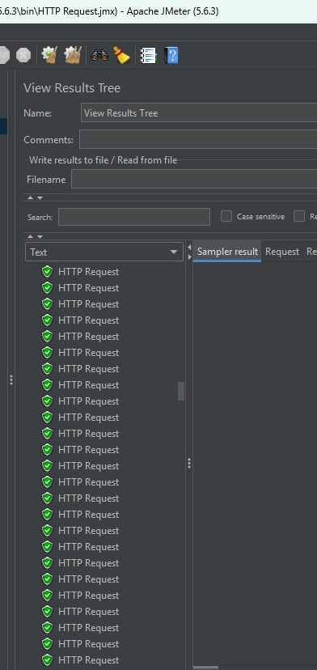
Fig. 3. Prueba en Jmeter

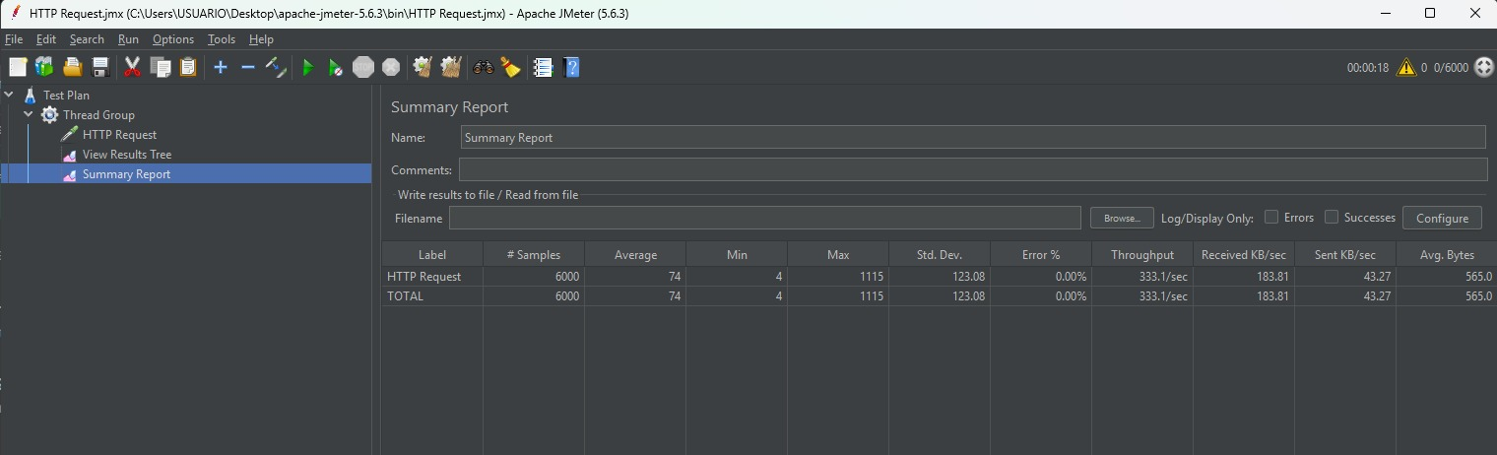
Fig. 4. Metricas prueba en Jmeter
VI. CONCLUSIONES
El presente proyecto demostró la viabilidad técnica de diseñar, desplegar y validar una infraestructura distribuida híbrida que integra una capa transaccional basada en microservicios con una plataforma de análisis distribuido de gran escala, bajo una única capa de orquestación Docker Swarm, en un entorno académico virtualizado con Vagrant.
La separación estricta entre los planos OLTP y OLAP, materializada mediante el puente asíncrono Python → CSV → HDFS, constituyó el principio arquitectónico central del sistema. Este mecanismo garantizó que el motor relacional MySQL 8 operara exclusivamente bajo carga transaccional de baja latencia, sin verse afectado por los procesos de análisis masivo ejecutados por Apache Spark en el backend analítico. Los resultados obtenidos mediante Apache JMeter corroboraron este aislamiento: bajo una carga de 6,000 solicitudes HTTP concurrentes, el sistema sostuvo un throughput de 333.1 req/s con una latencia promedio de 74 ms y una tasa de error del 0.00%, evidenciando estabilidad y disponibilidad completa de la capa transaccional aun bajo condiciones de estrés sostenido.
La contenerización total del sistema mediante Docker Swarm permitió materializar una distribución lógica real sobre infraestructura física consolidada. Las redes Overlay independientes —red-almacen para el plano OLTP y mascotas-network para el plano OLAP— garantizaron el aislamiento del tráfico interno entre componentes, mientras que HAProxy actuó como única frontera perimetral controlada hacia el exterior. Esta
arquitectura demostró ser robusta ante fallos: ante la terminación abrupta de una réplica de microservicio, Docker Swarm restableció el servicio en menos de 30 segundos sin interrupción observable desde el cliente.
Las pruebas de escalabilidad sobre el clúster Apache Spark validaron el comportamiento distribuido del pipeline analítico. El speedup obtenido al duplicar el número de Workers —1.78× para procesamiento Batch, 1.75× para Regresión Lineal y 1.73× para K-Means— es consistente con el modelo teórico de la Ley de Amdahl para la fracción paralelizable del pipeline, confirmando que la distribución lógica por contenedores produce beneficios computacionales reales incluso en entornos de hardware restringido. El throughput de escritura en HDFS (42 MB/s con dos DataNodes) validó adicionalmente que el almacenamiento distribuido no representa un cuello de botella para el volumen analítico del proyecto.
El pipeline analítico completo —Spark Batch → MLlib → HDFS → Streamlit— demostró su capacidad para generar valor estratégico a

partir de los datos operacionales del sistema veterinario, produciendo estimaciones de ingresos futuros mediante Regresión Lineal y segmentación conductual de clientes mediante K-Means, todo ello sin establecer ninguna conexión directa entre el dashboard de visualización y el motor relacional transaccional.
Desde la perspectiva de escalabilidad futura, la arquitectura es topológicamente agnóstica: la migración hacia un entorno Cloud multi-nodo no requeriría modificaciones en el código fuente ni en los archivos YAML declarativos, y el escalado horizontal de Workers Spark y DataNodes HDFS se realizaría mediante un único comando docker service scale. Esto posiciona al sistema como una base técnica sólida y extensible para entornos de producción de mayor escala.
Como trabajo futuro se identifican tres líneas de desarrollo: la incorporación de una capa de ingesta en tiempo real mediante Apache Kafka para reducir la latencia del puente ETL; la implementación de monitoreo centralizado con Prometheus y Grafana sobre el clúster Swarm; y la extensión del modelo MLlib hacia algoritmos de mayor complejidad, como árboles de decisión distribuidos o redes neuronales, aprovechando el ecosistema nativo de Spark.
. REFERENCIAS
[1] M. Zaharia et al., "Apache Spark: A Unified Engine for Big Data Processing," Commun. ACM, vol. 59, no. 11, pp. 56-65, Nov. 2016.
[2] K. Shvachko, H. Kuang, S. Radia, and R. Chansler, "The Hadoop Distributed File System," in Proc. IEEE 26th Symp. Mass Storage Syst. Technol., 2010, pp. 1-10.
[3] Docker Inc., Docker Swarm Overview, 2024. [Online]. Available: https://docs.docker.com/engine/swarm/
[4] N. Dragoni et al., "Microservices: Yesterday, Today, and Tomorrow," in Present and Ulterior Software Engineering. Springer, 2017, pp. 195-216.
[5] N. Marz and J. Warren, Big Data: Principles and Best Practices of Scalable Real-Time Data Systems. Shelter Island, NY: Manning, 2015.
[6] T. Akidau et al., "The Dataflow Model: A Practical Approach to Balancing Correctness, Latency, and Cost in Massive-Scale, Unbounded, Out-of-Order Data Processing," PVLDB, vol. 8, no. 12, pp. 1792-1803, 2015.
[7] Streamlit Inc., Streamlit Documentation, 2024. [Online]. Available: https://docs.streamlit.io

 

